Обслуживающий труд. 6 класс.

Тема урока
Способы вязания по квадрату.

Тип урока: приобретение новых знаний, их закрепление, формирование умений
Урок рассчитан на _90__ минут
Использованы учебные пособия:
1. Технология . Учебник для учащихся 6 кл. общеобразовательных учреждений под ред. В.Д. Симоненко. М. В. Вентана Граф.
2. Интернет- ресурс.

Оборудование:
мультимедийный комплекс,
Наглядные пособия: образцы вязания, журналы мод.
Методическое обеспечение: инструкционные карты
Цели урока
Учебно-методическая: формировать и развивать умения и навыки работы с
крючком, применять знания на практике,
способствовать запоминанию основной терминологии
Развивающая: развивать моторику мелких мышц рук,
-способствовать формированию и развитию познавательного интереса учащихся к предмету, развитию самостоятельности детей
Воспитательная: прививать уважение к традициям декоративно-прикладного творчества.
Межпредметная связь: математика, черчение, история, ИЗО

План урока:
1. Организационный момент
2. Актуализация знаний
3 Проверка домашнего задания
4 .Презентация.
5. Изложение нового материала.
6. Практическая работа.
7. Текущий инструктаж.
8. Подведение итогов.
9. Уборка рабочего места.

Ход урока
Содержание урока  1 Орг.момент: проверка посещаемости  Проверка готовности  2.Повторение темы предыдущего урока  «вязание по кругу  Учащиеся выходят к доске и рисуют условные обозначения, другая часть учащихся называют приемы выполнения  3 На экран вывожу схемы вязания по кругу, предлагаю учащимся прочитать условные обозначения  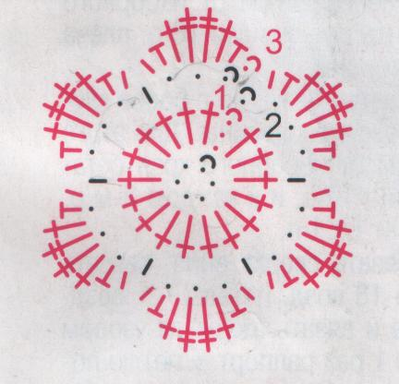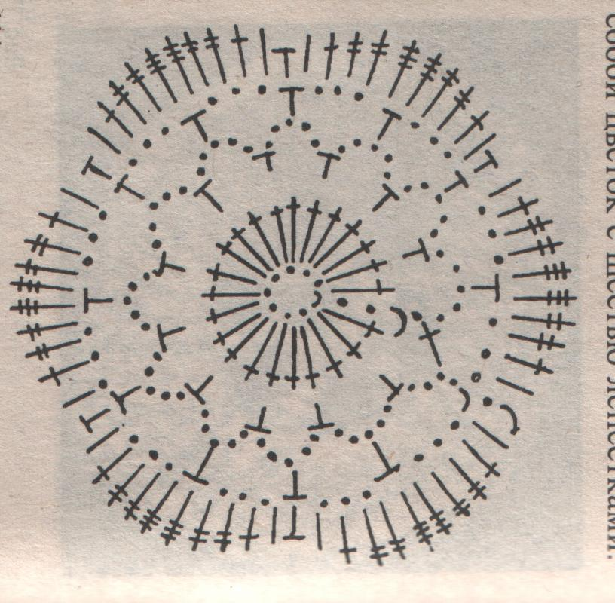  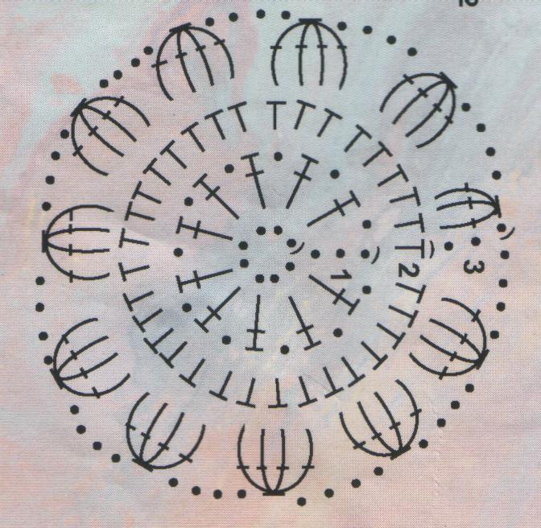  4 проверяю домашнее задание оформленное на отдельном столе в виде выставки работ (лягушки – игольницы, подставки под горячее, прихватки). Оценивание работ учащиеся самостоятельно выделяют лучшие работы, высказывают пожелания, и вносят коррективы.  5 представляю презентацию «вязание крючком»  6 показываю образцы изделий связанных крючком (шаль, пончо, мини – скатерть, чехол под телефон, игрушки)  Особо выделяю работы выполненные в начале в середине 20 века. Вещи связанные катушечными нитками и старинными узорами.  7 объяснение нового материала: рассказываю о способах вязания квадрата  1 способ: вязание с нижнего края  2 способ: вязание с одного угла  1 способ 2 способ  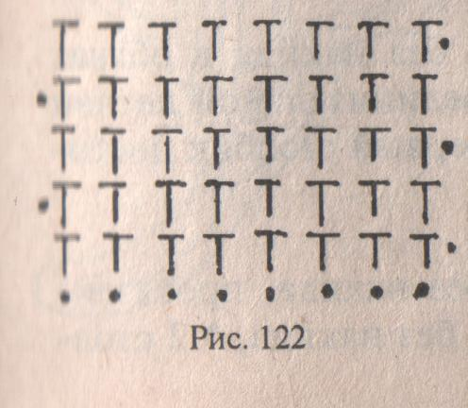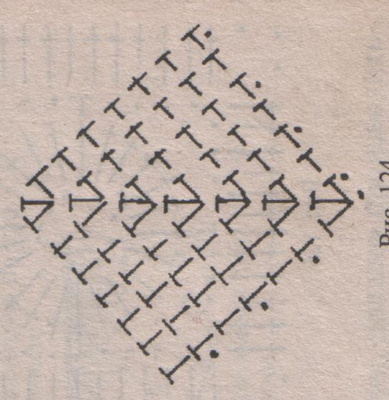  3 квадрат связанный от центра 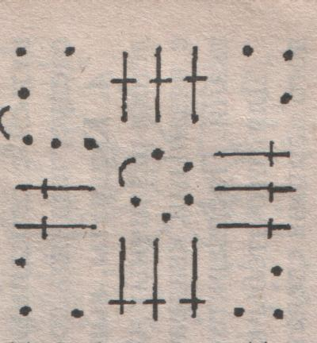  8 инструктаж по технике безопасности  Текущий инструктаж. Учащиеся работают по группам и выбирают схемы инструкции самостоятельно по своим возможностям (простые, средние и усложненные схемы)  Подведение итогов.  Рефлексия  что показалось трудным?  Представьте что вы уже опытная мастерица, чтобы вы хотели сделать своими руками в первую очередь? | Методическое обоснование  Отметить в журнале отсутствующих учеников  Проверка наличия крючков и пряжи. Для забывчивых выдать материал.  Закрепляют терминологию, развивается  визуальная память  Способствует запоминанию терминологии, ведет к пониманию закономерности и последовательности процесса  Умение сравнивать плоды своего труда с другими  работами, умение найти недостатки и достоинства. Воспитывается  правильное отношение к трудовой деятельности, является примером украшения домашнего интерьера  Показать возможности крючка, многообразие ассортимента. Заинтересовать учащихся этим видом рукоделия.  Показать возможности крючка, многообразие ассортимента. Заинтересовать учащихся этим видом рукоделия  Вернуть девочек в прошлое их бабушек, показать связь времен  Формируются и закрепляются основные навыки и умения вязания крючком, развивается глазомер,  решают цветовую композицию в изделии  Индивидуальная помощь каждой группе. Опытные девочки оказывают помощь начинающим.  Возможность оценить свои силы. Высказать свои замечания и пожелания, что понравилось, что трудно.  Оценить работу , сказать о недочетах и стимулировать для дальнейших побед в рукоделии

Приложения: Презентация «вязание крючком»

Схемы инструкции самостоятельной работы в группах

Схемы средней сложности.

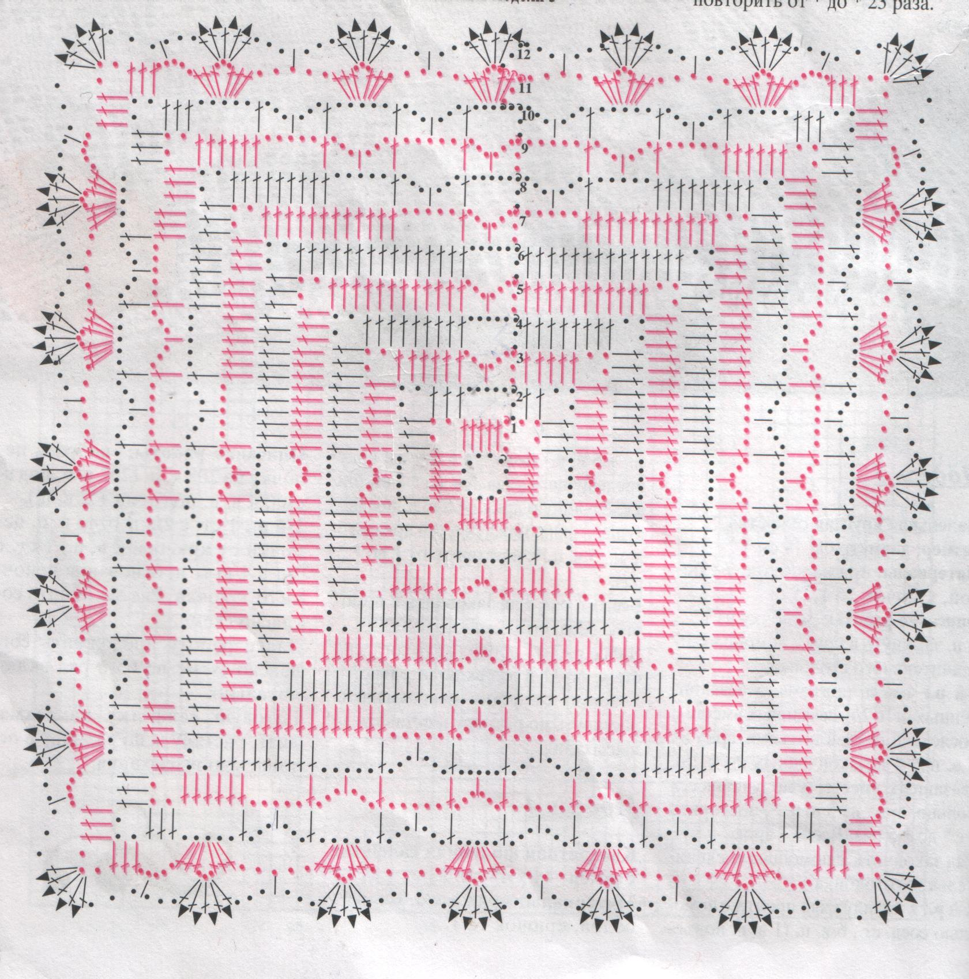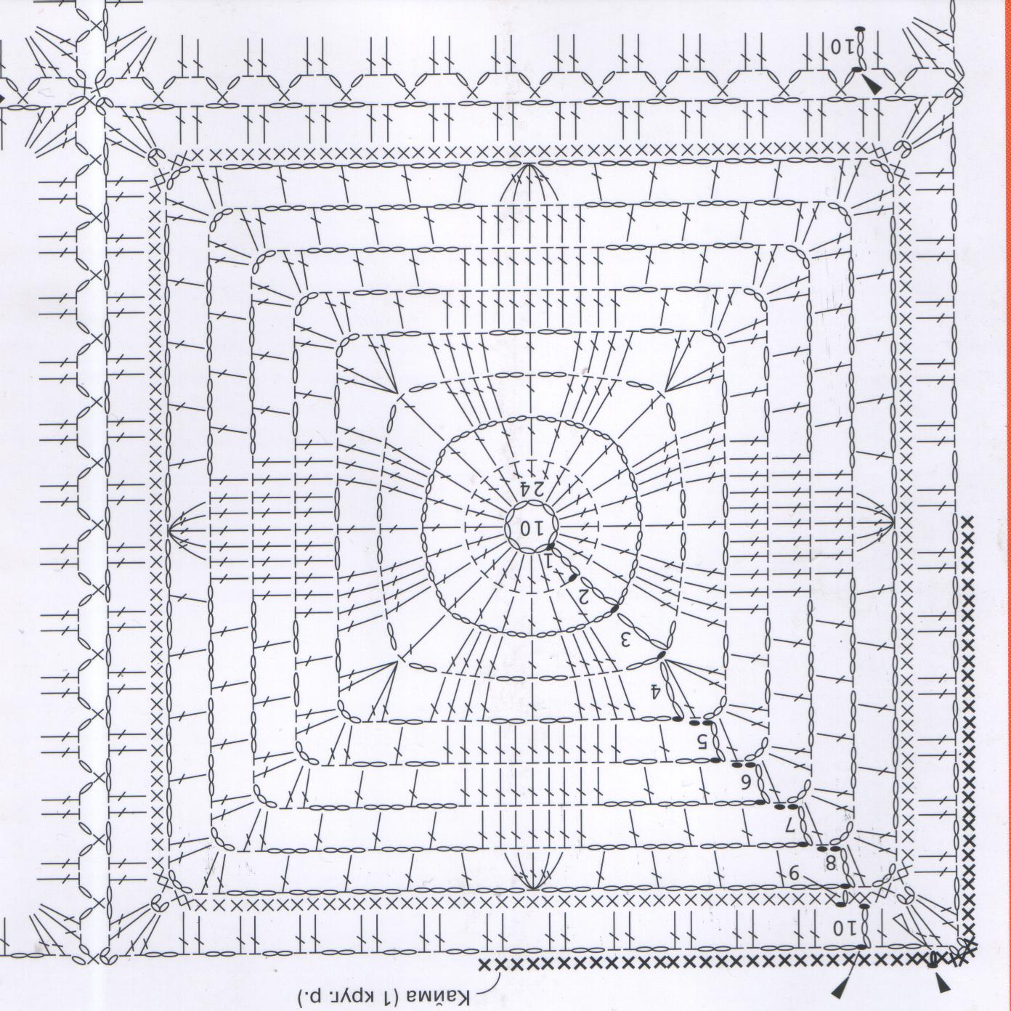

Схемы простые
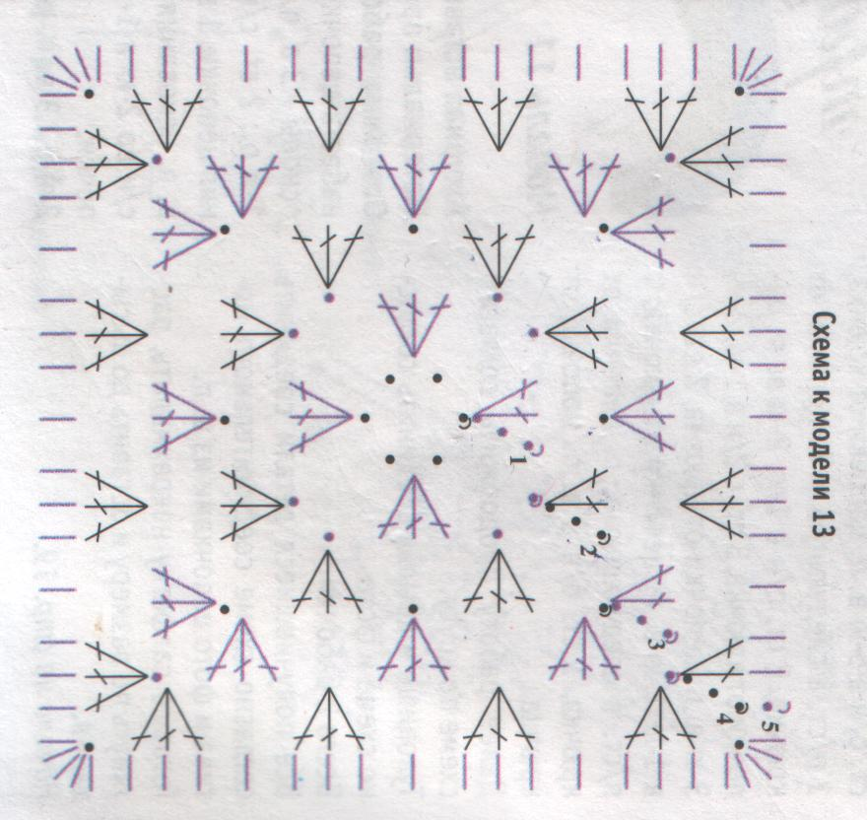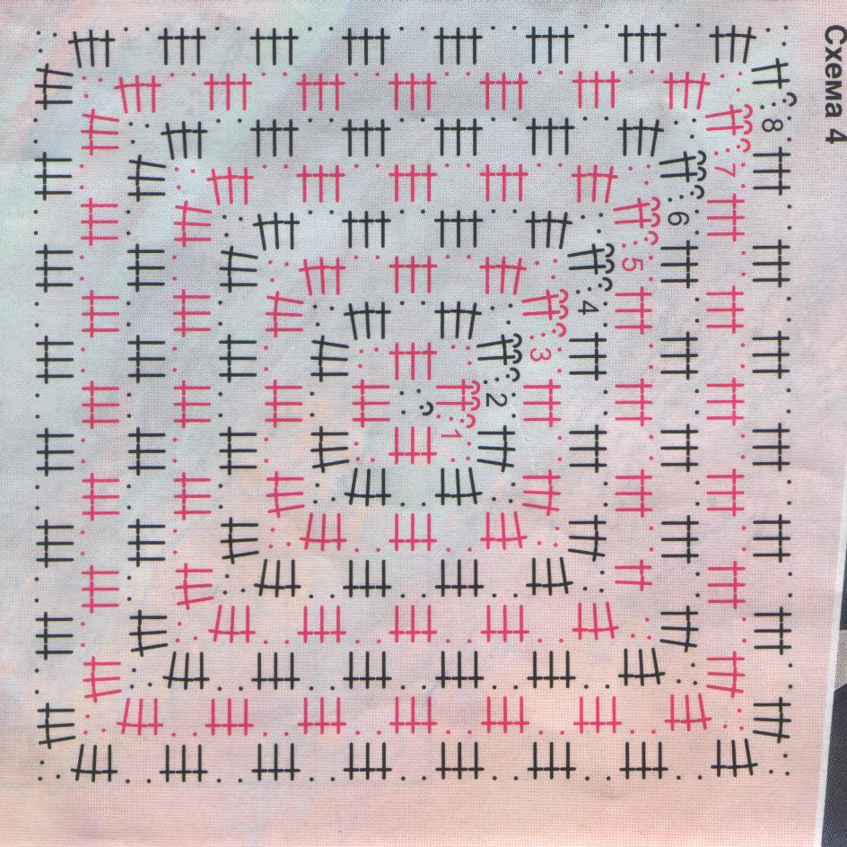

Схемы усложненные
